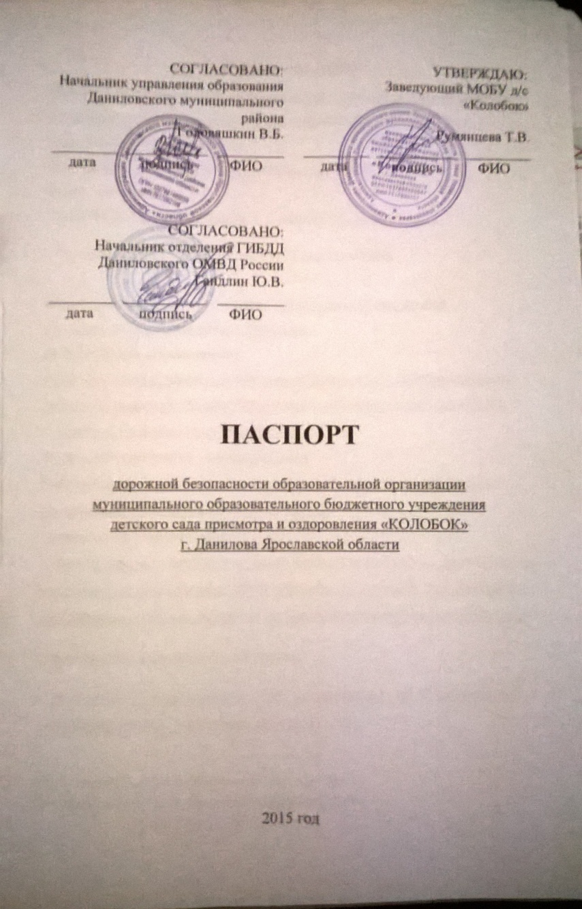

|  |  |
| --- | --- |
| СОГЛАСОВАНО:  Начальник УО АДМР  Владимир Борисович.Головяшкин  ________________  *подпись*  *"____" _______________2015 г.*  СОГЛАСОВАНО:  Начальник ОГИБДД  Даниловского ОМВД России  Гандлин Ю.В.  _________________  подпись  "_____" _______________ 2015 г. | УТВЕРЖДАЮ:  Заведующий МОБУ  детский сад «КОЛОБОК».  Т.В.Румянцева  _____________  *подпись*  *«___»__________________2015г.* |

**ПАСПОРТ**

дорожной безопасности образовательной организации

муниципального образовательного бюджетного учреждения детского сада присмотра и оздоровления "КОЛОБОК"

г. Данилова Ярославской области

2015 год

**Общие сведения**

**Полное наименование ОУ**: муниципальное образовательное бюджетное учреждение детский сад присмотра и оздоровления «КОЛОБОК» г. Данилова Ярославской области

Сокращенное наименование: детский сад «КОЛОБОК».

**Адрес, телефоны**:

− 152070, Ярославская области, г. Данилов, ул. Урицкого д.12

− тел. (48538) 5-13-02, 8- 920-107-61-13 (заведующий).

**Ведомственная принадлежность**: муниципальное бюджетное образовательное учреждение г. Данилова.

**Вышестоящие организации:**

Управление образования администрации Даниловского муниципального района Ярославской области (Начальник управления Головяшкин В.Б.),

г. Данилов, ул. Карла Маркса, д. 34; тел. 5-19-45.

**Форма собственности** – муниципальная.

**Собственник** – администрация Даниловского муниципального района Ярославской области (пл. Соборная, д.14 а)

**Особенности детского сада:**

− учреждение осуществляет образовательную деятельность, направленную на присмотр и оздоровление детей дошкольного возраста, что исключает организацию прогулок, экскурсий за пределами территории детского сада

− количество сотрудников – 15 человек;

− режим работы детского сада с 7.00 понедельника до 19.00 пятницы, количество рабочих дней в неделю – пять.

**Руководитель образовательной организации:**

|  |  |  |
| --- | --- | --- |
| **Заведующий:**Татьяна Владимировна Румянцева  8- 920-107-61-13  Количество обучающихся (учащихся, воспитанников)______33 человека____  Наличие уголка по БДД -имеется стенд в в раздевалке группы "Муравьишки"  Наличие класса БДД ___________________________________ отсутствует  Наличие автогородка( площадки) по БДД _________________ отсутствует  Наличие автобуса в образовательной организации _________ отсутствует |  |  |

|  |  |  |  |
| --- | --- | --- | --- |
| **Ответственные работники муниципального органа образования** | Специалист  Управления  образования | Ёлшина  Нина  Александровна | 8-48-538  5-20-45 |
| **Ответственные от Госавтоинспекции** | Инспектор по пропаганде БДДОГИБДД | Прокофьева  Елена  Александровна | 8-920- 659-96-69 |
|  | Государственный инспектор дорожного надзора | Семёнов  Евгений  Сергеевич | 8-48-538-  5-24-61 |
| **Ответственные работники за мероприятия по профилактике детского травматизма** |  | Пеагоги МОБУ «Колобок» | 8-48-538- 5-13-02 |
| **Руководитель или ответственный работник дорожно-эксплуатационной организации, осуществляющей содержание улично - дорожной сети (УДС_** |  | Атаджанов  Борис  Камилович | 8-48-538-  5-13-13 |
| **Руководитель или ответственный работник дорожно-эксплуатационной организации, осуществляющей содержание технических средств организации дорожного движения (ТСОДД)** |  | Атаджанов  Борис  Камилович | 8-48-538-  5-13-13 |

**Телефоны оперативных служб:**

**Даниловский ОМВД** - 5-27-44; 02

**УФСБ**  5-18-63

**Пожарной службы** - 5-14-03; 5-17-09; 01

**ГО и ЧС** 5-17-45

**Службы водообеспечения** 5-37-73

**Службы энергообеспечения** 5-23-51

**Скорая помощь** 03

**Дорожно - эксплуатационные организации:**

ОГИБДД 5-24-61

**Содержание**

I. План-схемы образовательной организации (сокращение – ОО).

1. Район расположения образовательной организации, пути движения

транспортных средств и детей (обучающихся).

2. Пути движения транспортных средств к местам разгрузки/погрузки и

рекомендуемые безопасные пути передвижения детей по территории

образовательной организации.

II. Приложение

1. План мероприятий по профилактике дорожно-транспортного

травматизма на 2014-2015 уч. год

**I. План-схемы образовательной организации**

1. Район расположения образовательной организации, пути движения

транспортных средств и детей (обучающихся)





Улица Земляной вал

д/с №6



66а

7/63

7б

9а

д/с «Солнышко»

63

8

5

4

|  |
| --- |
| Улица Петербургская |

61а

|  |
| --- |
| Улица Володарского |



3

61

66

6

2

59а

59

7

577

64

1

55

53а

62

**д/с «Колобок»**



60/24

22

20

18

16

14

0019-019-Kto-pomozhet-vam-perejti-cherez-dorogu



Улица Урицкого





**Условные обозначения:**

Проезжая часть дороги Движение детей в(из)ДОУ

 Парк

Тротуар 1.23 «Дети»

 Сарай

Жилая зона 2.1 «Главная дорога» Котельная

 Дворовая территория 2.4 «Уступите дорогу»

 Направление движения 5.19.1 «Пешеходный переход» Пешеходный переход

транспортных потоков 5.19.2 «Пешеходный переход» Ограждение ДОУ

2. Пути движения транспортных средств к местам разгрузки/погрузки и рекомендуемые безопасные пути передвижения детей по территории образовательной организации.

Улица Петербургская





котельная

Улица Урицкого

МОБУ д/с «Колобок»

сарай



**К**

Условные обозначения:

Въезд (выезд) грузовых транспортных средств. Ограждение территории ДОУ

 Место разгрузки (погрузки) Игровая площадка

Пути движения детей по территории ДОУ Пешеходный переход

**К**

 Контейнер для сбора бытовых отходов

2.1 «Главная дорога»

2.4 «Уступите дорогу»

**План мероприятий по профилактике детского дорожно-транспортного травматизма в МОБУ д.сада "Колобок" на 2014 - 2015 уч.год**

|  |  |  |
| --- | --- | --- |
| **№** | **Мероприятия** | **Срок исполнения,**  **ответственный** |
| 1. | Наглядная агитация в родительских уголках | в течение года во всех группах- воспитатели |
| 2. | Методическая литература:  Ф.С.Майорова. Изучаем дорожную азбуку. Перспективное планирование. Занятия. Досуг.  Т.Г.Хромцова. Воспитание безопасного поведения дошкольников на улице. Информация для родителей.  Под редакцией Е.А. Романовой, А.Б. Малюшкина. Занятия по правилам дорожного движения ( гр-па "Муравьишки") | воспитатели всех групп, инструктор по физической культуре,  муз. [руководитель](http://job.ru/) |
| 3. | **Игры с детьми:**  Игры:  сюжетно- ролевые, дидактические игры с использованием атрибутики:  регулировщика,[водителя](http://job.ru/);  игрушки- автомобили  специального назначения и пассажирские виды транспорта;  «Пешеходный переход», «Перекрёсток», «Регулировщик», «Автобус» | Согласно  планированию учебно-воспитательной работы: по всем возрастным группам. |
| 4. | **Чтение художественной литературы:**  -« Про правила дорожного движения» ( для самых маленьких);  - С. Михалков «Моя улица»  -«С.Прокофьев «Мой приятель светофор»;    Я. Пишумов «Самый лучший переход».  -С.Михалков «Дядя Стёпа- милиционер»;   -А.Дорохов «Перекрёсток»;    -И.Серяков «Законы улиц и дорог»;  -А.Дорохов «Пассажир»;  -Литературная викторина «Мой друг светофор».    -Загадки о транспорте;  -Загадки по теме «Правила дорожного движения»    Правила поведения в общественном транспорте» | В течение года |
| 5. | **Изобразительная деятельность:**  (рисование, лепка, аппликация):  -«Весёлый поезд»  -«Наш друг- светофор»;  -«Грузовой автомобиль»  -«Наша улица»  -  «Машины на улицах города»;  -  «Моя улица»;  -«Я с мамой (папой) иду в детский сад.  - «Улица нашего города»  -Выставки детских работ по произведениям прочитанных книг. | В течение года |
| 6. | **Занятия:**  -« Рассматривание грузового автомобиля»  -«Какие бывают машины?»  - «Зелёный огонёк»;  -«Школа пешеходных наук»;  -«Лучший пешеход»;  - «Безопасное поведение на улице и в транспорте»  -«Пешеход на улице»;  -«Сигналы регулировщика». | В течение года- по плану |
| 7. | **Тематическое планирование:**  *«Где мы гуляем», «Транспорт», «Для чего нужны машины».«Улица»,  «Где едут машины».  *« Что такое транспорт», «Какие машины едут», «Берегись автомобиля!».  * «Дорога до детского сада», « Виды транспорта», «Пассажиры», «Основные части улицы», «Правила для пассажиров».  *«Школа светофорных наук», «Правила движения по улице и её перехода»,  « Мой город», «Транспорт на улицах города». | В течение года: |
| 8. | **Развлечения и досуги:**  - кукольный спектакль «Уважайте светофор!»  - спортивный праздник «Зелёный огонёк»  - музыкально- игровой досуг «Буратино в городе дорожных знаков». | По плану воспитателей, физ. инструктора, муз.руководителя |
| 9. | **Работа с родителями**  - «Предвидеть + научить = уберечь»;  - «Ответственность родителей за поведение детей на дороге»;  -«Как обучать детей правилам безопасности?» | В течение года:  воспитатели всех групп;  родителям предлагается наглядная агитация: плакаты, сообщения, методическая литература. |
| 10. | **Методичекий кабинет:**  -Предлагается методическая и детская [художественная литература](http://fiction.eksmo.ru/).  -Настольно- печатные игры.  -Организация открытых занятий.  -Контроль за работой педагогов.  -Предоставляется дидактический материал. | Заведующая МОБУ Т.В. Румянцева :  приобретение новой методической литературы, наглядного материала. |

Заведующий д/с "Колобок"

Т.В.Румянцева

_______________________

Подпись

**План работы**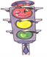

**по профилактике детского дорожно-транспортного травматизма**

**в МОБУ детском саду присмотра и оздоровления «Колобок» г. Данилова Ярославской области**

**на 2015 - 2016 уч. год**

|  |  |  |
| --- | --- | --- |
| **Дата** | **Название мероприятия** | **Ответственные** |
| Осень  ( сентябрь – ноябрь) | **•**С воспитателями проводятся консультации, беседы об организации работы с родителями по пропаганде Правил дорожного движения;  •Создать уголки безопасности в групповых комнатах; проводятся: беседы с детьми по темам: «Улица полна неожиданностей», «Мчатся по улицам автомобили»; игры-занятия;  •С детьми проводятся тематические занятия по ПДД, разучиваются стихи, творческие игры.  • Для родителей оформляют стенд «Отличный пешеход». | Заведующий  Воспитатели |
| Зима  ( декабрь – февраль) | •В группах с детьми проводят викторины, КВН, игру «Поле чудес»;  •С воспитателями провести беседы: о порядке построения групп детей для следования по дорогам, перехода ими проезжей части;  •Родителям раздать анкеты для оценки их знаний ПДД.  •Формируют у детей навыки «остановись – посмотри»;  •Родителям раздают памятки «Внимание, гололед»» и о правилах перевозки детей в автомобиле. | Заведующий  Воспитатели |
| Весна  (март - апрель) | •Участие родителей в конкурсе плакатов «Внимание, на дороге дети»  •С педагогами провести консультацию: «Как обучать детей правилам безопасного поведения на дорогах в летний оздоровительный период».  •Для родителей подготовить папку-ширму, консультацию на тему: «Безопасность на дорогах летом», «Безопасный отдых». | Заведующий  Воспитатели |
| Лето  ( июнь – август) | * Конкурс детских рисунков «Правила пешеходов» * Развлечение «В гостях у Светофорчика» | Инструктор по физической культуре, музыкальный руководитель, воспитатели. |

